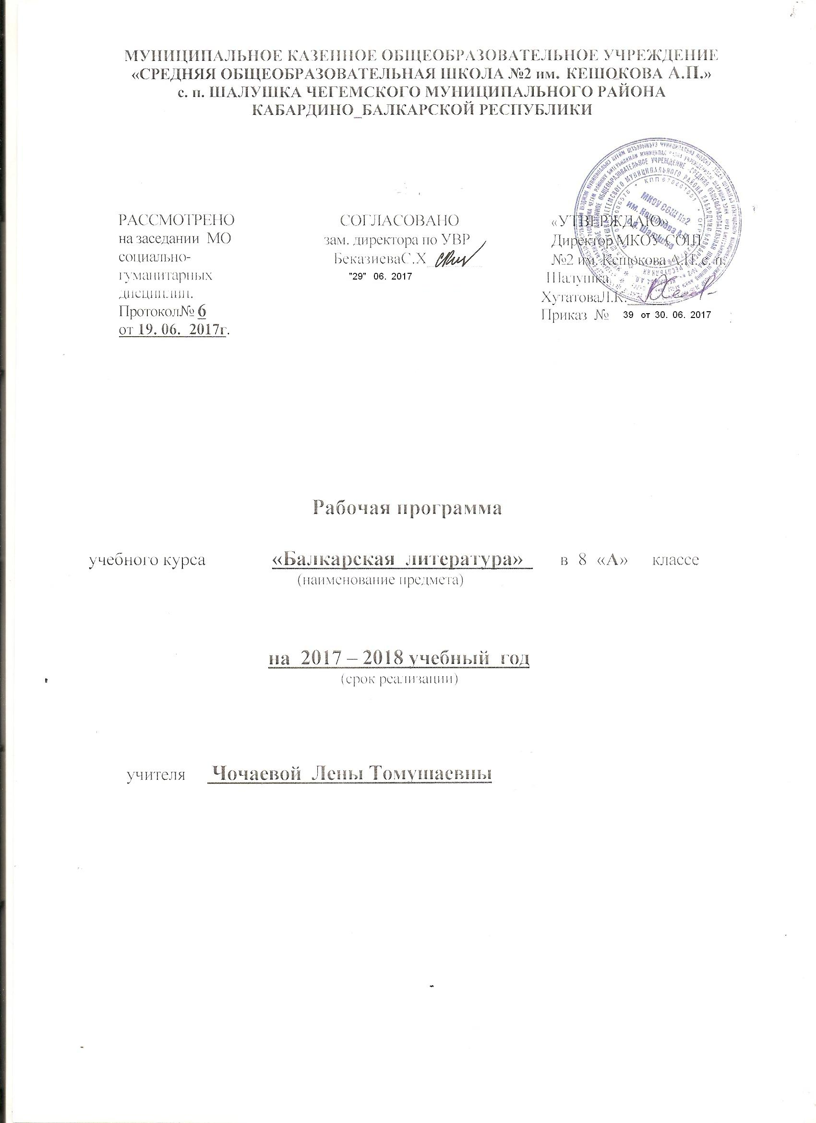

Пояснительная записка

Рабочая программа по балкарской литературе под ред. Толгурова З.Х.. составлена на основе:
- Примерной программы по балкарской литературе под ред. Толгурова З. Х.
Рабочая программа разработана в соответствии:
- с основной образовательной программой основного общего образования МКОУ СОШ№2 им. Кешокова А.П. с.п. Шалушка;
- учебным планом МКОУ СОШ№2 им. Кешокова А.П. с.п. Шалушка;
-с локальным актом МКОУ СОШ№2 им. Кешокова А. П. с.п. Шалушка
«Положение о разработке и утверждении рабочих программ, отдельных предметов, курсов, дисциплин, (модулей)»
Рабочая программа предназначена для изучения балкарской литературы в 8 классах по учебнику «Малкъарадабият» под ред. Толгурова З.Х.

Описание места учебного предмета в учебном плане
В соответствии с учебным планом МКОУ СОШ№2 им. Кешокова А.П. с.п. Шалушкапрограмма рассчитана на преподавание в 8 классах в объеме 70 часов.
Количество часов в год – 70 часов.
Количество часов в неделю – 2 часа.
Количество сочинении -3

Используемый УМК

Порядковый  номер учебника | Автор/авторский коллектив | Наименование учебника | Класс | Наименование издателя(ей) учебника | Адрес страницы  об учебнике | Адрес страницы об учебнике на официальном сайте издателя (издательства)
 | Филология (предметная область)
 | Балкарская литература (учебный предмет)
 | З..Х Толгуров | «Малкъарадабият»  Хрестомаия и учебник | 8 | Нальчик:  «Эльбрус» |  |  | http://www.akademkniga.ru/catalog/15/1194/

Требования к уровню подготовки учащихся:
Учащиеся должны знать:
- Авторов и содержание изученных художественных произведений;
- Основные теоретические понятия: народная песня, частушка, предание, житие как жанр литературы, мораль, аллегория, дума, поэма, роман, романтический герой, комедия, сатира, юмор,прототип, гипербола, гротеск, антитеза, эзопов язык, композиция, сюжет, фабула, психологизм, конфликт, авторское отступление, герой-повествователь
Учащиеся должны уметь:
- Видеть развитие мотива, темы в творчестве писателя, опираясь на опыт предшествующих классов;
- Обнаруживать связь между героем литературного произведения и эпохой;
- Видеть своеобразие решений общей проблемы писателями разных эпох;
- Комментировать эпизоды биографии писателя и устанавливать связь между ними
- Различать художественные произведения в их родовой и жанровой специфике
- Определять ритм и стихотворный размер в лирическом произведении
- Сопоставлять героев и сюжет разных произведений
- Выделять общие свойства произведений
- Осмысливать роль художественной детали
- Находить эмоциональный лейтмотив и основную проблему произведения
- Сопоставлять жизненный материал и художественный сюжет произведения
- Выявлять конфликт и этапы его развития
- Сравнивать авторские позиции
- Редактировать свои сочинения и сочинения сверстников

Содержание учебного предмета.
Кириш
Суратлауадабиятныбашхахунерледен, илмуладанэнчилиги. Жашау эм ниеттиричиликникъуралыуундаанымагъанасы. Суратлаусыфатныюсюнденангылам.
Халкъчыгъармачылыкъ
Тарыхжигитликжырла. Жырланымагъаналарынакёрекъауумлары.
Тарыхжырла: «Гапалау», «Азнаур», «ТаппасханулуАкъболат»
Халкъжырланы социально-кюрешмагъаналары. Малкъархалкъжырладахалкъныкъадарыны, жашаутиричилигини, жортуулхунерлигинисуратланыуу. Халкънычынттыжигит-лериниадамлыкъларыны, батырлыкъларыны, ёхтемликлери-ни ачыкъланыуу.
Халкъчыгъармачылыкъдамиллетэсниёсюужоллары.
Жазмаадабият.
МёчюланыКязим. «Адамдыбизниатыбыз», «Аллайбийлекерекбизге...».
Поэтничыгъармачылыкъжолунуюсюнденкъысха баян. Назмудамалкъархалкъныкъылыкъ, тарыхилишанларыначыкълагъансуратлаумадарла. Кязимникёзкъарамыныэнчилиги.
Отарланы Керим. « Таулужашчыкъ»
Поэтничыгъармачылыкъжолунуюсюнденкъысхахапар.
«Таулужашчыкъ» дегенпоэманы жанр къуралыуэнчилиги. МалкъархалкъныАтажуртурушдажигитлигиниблакъыралынакертичилигинисуратланыуу.
Гуртуланы Берт.Жазыучунучыгъармачы-лыкъжолунуюсюнденкъысха баян.Жазыучунужазманы, жазмаадабиятныкъуралыуундамагъанасы.
«Жашаунукъыланчлары» дегенкитабы. Олкитапдабасмаланнганхапарланыюлгюсюндекертихапарблакъурашдырылгъан (суратлау) хапарныайырмасынангылатыу. Жигитниинсанкъылыкъныачыкълаудасуратлаумадарла.
Адабиятнытеориясы. Суратлаукертиликниюсюнденангылам.
КъулийланыКъайсын. «Жаралыташ», «Прометей, Кавказныкъаясына…», «Туугъанжеримеайтама»
1956-чы жылдан сора тохташхансаясатжумушакълыкъ (ХХ-чы съезд). Малкъархалкънытуугъанжеринекъайтыуублабайламлыпоэтнипоэзиясындатюрлениуле. Ангакёре, «Туугъанжеримеайтама» дегенпоэманысуратлаукъолайы. Поэманылирикалыгъыншартлагъантилэнчилиги.
Адабиятнытеориясы. Назмудагыллыубларифманыюслеринденангылам. Малкъарпоэзияда рифма къураунуамаллары эм аныайныужоллары. Рифма къураудаачыкътауушлаблакъысыкътауушланымагъаналары. Тамырлырифмала.
Бабаланы Ибрагим. «Бийик сын», «Мурдорташ», «Сабанчы».
«Бийик сын»дегенпоэманыкъуралыуэнчилиги. Атажуртурушнукъыйынлыкъларыначыкълаудажазыучунуусталыгъынкёргюзтгенсуратлаушартла. Поэманымагъана-сын, ниетиншартлагъанбелгиле. БабаланыИбрагимнисурат-лауоюмунуэнчилиги.
Мокъаланы Магомет. «Биз да халкъбыз», «Жарыкъчыпчыкъ»
Назмуладамалкъартилниариулугъун, байлыгъыначыкълагъансёзтутушланыкъаууму. Сабийниюйретиудехалкъынасюймекликнитеренлеу. Поэтни рифма къураудаэнчилиги эм излеммадарлары.
ТёппеланыАлим. «Азапжолу»
Жазыучунуюсюнденкъысха баян. «Азапжолу» дегенпьесаныжангычылыгъы. Пьесаны трагедия даражагъажетдиргеншартла. Белгилени (символланы) кючлериблаачыкъланнганжашау эм тарыхболумла. МалкъархалкъныблаКязимникъадарларыныбирлиги.
Адабиятнытеориясы. Адабиятжанрла. Сахначыгъармаланыэнчиликлери (драма, трагедия, комедия, фарс д.а.к.). Малкъарлитературададраманыайныуу. «Азапжолну» заманы, суратлауэнчилиги, малкъарсанатдажери.
ЗумакъулланыТанзиля. «Урушхакъажау поэма»
Поэтничыгъармачылыкъжолу. «Урушхакъажаупоэманы» къуралыуформасы, ниети, излеми. Таулутиширыунусыфаты – Аслижанныюлгюсюнде. Урушблаюйюр.
Адабиятнытеориясы. Поэма жанрла. Лирика поэма, лиро-эпика поэма, эпика поэма. Аланы жанр шартлары.
ГуртуланыСалих. «Агъачкъалауур»
Поэтничыгъармачылыкъжолунуюсюнденкъысхахапар. Салихни «Агъачкъалауур» дегенпоэмасындатюзкъылыкълыжигитниачыкъланыуу. Поэманылиро-эпикалыилишанлары.
БоташланыИсса. «Туугъанжериме»
Жазыучунучыгъармачылыкъжолу (къысха баян). Назмудаавторнутуугъанжеринесюймеклигиниачыкъланыуу, суратлауэнчилиги.
ЁлмезланыМурадин. «Ётмекнибагъасы»
Чыгъарманыниет эм юйретиумагъанасы, суратлауэнчилиги.
Адабиятнытеориясы. Антитеза дегенсуратлауамалныюсюнденангылам. Антитеза халда жазылгъанназмула.
БегийланыАбдуллах. «Сёз»
Назмунусуратлауэнчилиги, тилбайлыгъы. Авторнужашаунукезиулюгюнекёзкъарамыныачыкъланыуу.
ТолгъурланыЗейтун. «Къызгъылкырдыкла»
Жазыучунучыгъармачылыкъжолу.
«Къызгъылкырдыкла» дегенповестьдесыфатланыкъаууму эм аланы мифология блабайламлыкълары. Акъмаралныбла таланы жашырынмагъаналары. Къаспотнусыфаты эм аныкъураудажазыучунуусталыгъы.
Додуланы Аскер. «Арба»
Назмунукъуралыуу эм жашырынтиллилиги.
ГуртуланыЭлдар. «КъобузчуМарзият»
Хапардажашаукъыйынлыкъланысуратланыуу. Авторну эстетика-суратлауизлемлери.
Моттайланы Светлана. «Къарачаукалысабийлигим», «Къарылгъач»
Назмуланы лирика жигитлериниичдуниялары, жашаугъакёзкъарамлары, аланы ачыкъланыуамаллары.
ТокумаланыЖагъафар. «Дертликъама»Жазыучунучыгъармачылыкъжолу. Дертликъамадегенроманнытарыхмагъанасы. Башжигитлеринисыфатларыначыкълауундасуратлау эстетика мардалары.
Адабиятнытеориясы. Адабиятдаповестьниблатрилогияныюсюнденангылам.
Созайланы Ахмат. «Жер»
Поэманыкъуралыуу, тилбайлыгъы, жанр энчилиги. Жерблаинсанлыкъныбайламлыкълары.
МусукаланыСакинат. «Кюнбатыпбарады»
Табийгъатбла лирика жигитнисезимбирлиги.
Къарачайадабиятдан
КечерукъланыБайдымат.
«Кёккёзжерим», «Жулдузэгизиме»
Поэтниназмуларынысуратлауэнчилиги, тилбайлыгъы. Туугъанжеринетеренсюймеклиги.
КъаракетланыЮсуп. «Таулукъызлагъаблажашлагъа».
Назмудаавторнуниеттазалыгъыны, огъурлулугъунуачыкъланыуу. Юретиумагъанасы, тилбайлыгъы.
Къабартыадабиятдан
АлимКешоков«КъулийланыКъайсынга», «Атлыныжолу»
Жазыучунучыгъармачылыкъжолунуюсюнденкъысха баян. «КъулийланыКъайсынга», дегенназмудамиллетлеарасындакертишуёхлукънуачыкъланыуу, ниетмагъанасы. «Атлыныжолу» дегенназмудажызыучунусуратлауэнчилиги, тилбайлыгъы.
Кёлденбилиргетийишличыгъармала
Мёчюланы К. «Адамдыбизниатыбыз».
КъулийланыКъ. «Туугъанжеримеайтама» (устазсайлагъанкесегин), «Жаралыташ».
Боташланы И. «Туугъанжериме»
Мокъаланы М. «Биз да халкъбыз»
Толгурланы З. «Къызгъылкырдыкла» устазсайлагъанюзюгюн.
Тёппеланы А. «Азапжолу» (Солтан-ХамитнинедаКязимнимонологун).
Классдантышындаокъургъатийиншличыгъармала
Малкъар, къарачайхалкъланытарыхжигитликжырлары:
«Бекболатныжыры»
«АчейулуАчемез»
«Къарчаныжыры»
«Бийнёгернижыры»
«Гошаяхбийченикюйю»
Гуртуланы Э. «Ахыртилек»
Тёппеланы А. «Унутулгъансюйюнчюлюк»
Бабаланы И. «Кёкчыбыкъ»
Мокъаланы М. Назмула (устазсайлагъан)

Тематическое планирование
№ п/п | Тема раздела | Количество  часов | В том числе
 |  |  | Лабораторные, практические работы  (тема)  (Для филологов – изложения, сочинения, развернутые ответы на вопросы - РР) | Контрольные и диагностические работы (тема)
1 | Кириш  . | 1
2 | Халкъчыгъармачылыкъ | 7
3 | Жазмаадабият. | 25 | . Келденжазма. «Менитуугъанжерим»  1  Келденжазма «Малкъарадабиятдакечгюнчюлюккъыыйнлыкъныачыкъланыуу»  1  Юйкелденжазма. «Къызгьыл кырдыклада1
4 | Къарачайадабиятдан | 1
5 | Къабартыадабиятдан | 1
Итого: |  | 35 | 3

Календарно – тематическое планирование
№ | Дерснитемалары | Кол.час | Дата
 |  |  | План | Факт | Примечания.
1 | Сёзискусствонуилмублабайламлыгьы,суратлаукъылыкъбласыфат. | 1
2 | Халкъныкёлденчыгъармачылыгьы.
3 | Литератураны фольклор блабайламлыгьы. | 1
4 | Малкъархалкъныжарыкъландырулары. | 1
5 | ЖанхотланыАзнауур | 1
6 | ТаппасханулуАкъболат | 1
7 | Халкъжырланытемалары эм энчиликлери. | 1
8 | Тарыхжырламагъаналарынакерекъауумлары | 1
9 | МечюланыКязим «Аллайбийлекерекбизге» | 1
10 | Отарланы Керим жашау эм чыгъармачылыкъжолу | 1
11 | Поэмадакертичиликблажигитликниангылашыныууу | 1
12 | Гуртуланы Берт. Жашау эм чыгъармачылыкъжолу | 1
13 | «Жашаунукъыланчлары». Инсанкъылыкъланыачыкълау. | 1
14 | КъулийланыКъайсын. Жашау эм чыгъармачылыкъжолу | 1
15 | «Туугъанжергеайтама» Поэманысуратлаукъолайы
16 | Адабиятнытеориясы. Гыллыубла рифма, анны тюрлюлери
17 | Б.т. Келденжазма. «Менитуугъанжерим» | 1
18 | БабаланыИбрахим «Бийик сын», «Мурдорташ» | 1
19 | Мокъаланы Магомет «Биз да халкъбыз» суратлауамалла | 1
20-21 | ТеппаланыАлим. «Аазапжолу». Пьесаны трагедия даражэгъажетдиргеншартла. Адабиятнытеориясы. Адабиятжанрла | 1
22 | Б.т. Келденжазма «Малкъарадабиятдакечгюнчюлюккъынлыкъныачыкъланыуу» | 1
23-24 | ЗумакъулланыТанзиля «Урушхакъажау поэма». Таулутиширыусыфаты - Аслижанныюлгюсюнде. Адабиятнытеориясы. Поэма жанрла. | 1
25 | ГуртуланыСалих «Агьачкъалаууар» Поэманы лирика-эпикалыилишанлары. | 1
26 | БоташланыИсса «Туугъанжериме». Туугъанжергесюймеклик. ЕлмезланыМурадин «Етмекнибагъасы» Чыгъарманыниет, юйретиумагьанасы. | 1
27 | Адабиятнытеориясы. Антитеза дегенсуратлауамалныюсюнденангылам | 1
28 | БегииланыАбдуллах. «Кезиу». Назмунусуратлауэнчилиги, тилбайлыгъы | 1
29- 30 | ТолгъурланыЗейтун «Къызгьылкырдыкла». Къасботну  сыфаты эм аныкъураудажазыучунуусталыгъы | 2
31 | Юйкелденжазма. «КъызгьылкырдыкладаКъасбот-малкъармиллетниаламатилишанларынжыиышдыргъансыфат»Додуланы Аскер «Арба». Назмунукъуралыу эм жашырынтиллилиги | 1
32 | Гуртуланы Эльдар «КъобузчуМарзият» Авторну эстетика-суратлауизлемлери  Моттайланы Светлана «Къарачаукалысабийлигим» «Къарылгьачла» | 1
33 | ТокумаланыЖагъафар «Дертликъама». Башжигитлеринисыфатлары. Адабиятнытеориясы. Адабиятдаповестьниблатрилогияныюсюнденангылам | 1
34 | Созайланы Ахмат «Жер» ЖерблаинсанлыкъбайламлыкъларыМусукаланыСакинат «Кюнбатыпбарады» Табийгъатблалирика жигитнисезимбирлиги. | 1
35 | КечерукъланыБайдымат «Кеккезжерим», «Жулдузэгизиме». КъаракетланыЮсюп «Таулукъызлагъаблажашлагьа»  АлимКешоков «КъулийланыКъайсыннга», «Атлыныжолу». Жазыучунусуратлауэнчилиги, тилбайлыгъы. | 1

